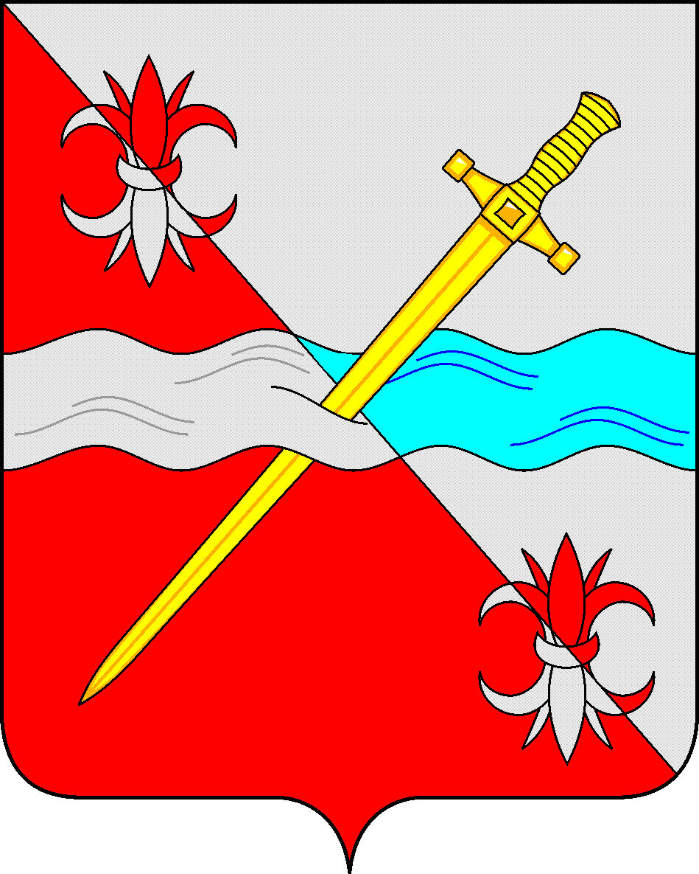

СОВЕТ

депутатов Советского городского округа

Ставропольского края

РЕШЕНИЕ

25 ноября 2022 г. № 18

г. Зеленокумск

Об утверждении изменений, которые вносятся в Положение о формировании, ведении и использовании кадрового резерва для замещения вакантных должностей муниципальной службы в органах местного самоуправления Советского городского округа Ставропольского края, утвержденное решением Совета депутатов Советского городского округа Ставропольского края от 20 февраля 2019 г. № 242

Руководствуясь Федеральным законом от 02 марта 2007 года № 25-ФЗ «О муниципальной службе в Российской Федерации», Законом Ставропольского края от 24 декабря 2007 г. № 78-кз «Об отдельных вопросах муниципальной службы в Ставропольском крае», Уставом Советского городского округа Ставропольского края, Совет депутатов Советского городского округа Ставропольского края

РЕШИЛ:

1. Утвердить прилагаемые изменения, которые вносятся в Положение о формировании, ведении и использовании кадрового резерва для замещения вакантных должностей муниципальной службы в органах местного самоуправления Советского городского округа Ставропольского края, утвержденное решением Совета депутатов Советского городского округа Ставропольского края от 20 февраля 2019 г. № 242 «О Положении о формировании, ведении и использовании кадрового резерва для замещения вакантных должностей муниципальной службы в органах местного самоуправления Советского городского округа Ставропольского края» (с изменениями).

2. Обнародовать настоящее решение в форме размещения в сетевом издании – сайте муниципальных правовых актов Советского городского округа Ставропольского края и в муниципальных библиотеках.

3. Настоящее решение вступает в силу со дня его официального обнародования.

Временно исполняющий полномочия

Главы Советского городского округа

Ставропольского края,

заместитель Главы администрации -

начальник Управления сельского хозяйства и

охраны окружающей среды администрации

Советского городского округа

Ставропольского края А.И. Коберняков

Заместитель Председателя Совета депутатов

Советского городского округа

Ставропольского края А.В. Бородаева

Утверждены

решением Совета депутатов

Советского городского округа

Ставропольского края

от 25 ноября 2022 г. № 18

Изменения,

которые вносятся в Положение о формировании, ведении и использовании кадрового резерва для замещения вакантных должностей муниципальной службы в органах местного самоуправления Советского городского округа Ставропольского края, утвержденное решением Совета депутатов Советского городского округа Ставропольского края от 20 февраля 2019 г. № 242 «О Положении о формировании, ведении и использовании кадрового резерва для замещения вакантных должностей муниципальной службы в органах местного самоуправления Советского городского округа Ставропольского края» (с изменениями)

1. В пункте 1.1 после слов «в Совете депутатов Советского городского округа Ставропольского края,» дополнить словами «Контрольно-счётной палате Советского городского округа Ставропольского края,».

2. Пункт 2.3 изложить в следующей редакции:

«2.3. Кадровый резерв муниципального органа формируется руководителем муниципального органа, в том числе:

Председателем Совета депутатов Советского городского округа Ставропольского края – на должности муниципальной службы в аппарате Совета депутатов Советского городского округа Ставропольского края;

председателем Контрольно-счётной палаты Советского городского округа Ставропольского края – на должности муниципальной службы в Контрольно-счётной палате Советского городского округа Ставропольского края;

Главой Советского городского округа Ставропольского края (далее – Глава округа) – на должности муниципальной службы руководителей отраслевых (функциональных) и территориальных органов администрации Советского городского округа Ставропольского края и должности муниципальной службы в аппарате администрации Советского городского округа Ставропольского края;

руководителями отраслевых (функциональных) и территориальных органов администрации Советского городского округа (далее – руководители органов администрации) - на должности муниципальной службы в отраслевых (функциональных) и территориальных органах администрации Советского городского округа Ставропольского края.

Руководитель муниципального органа осуществляет общее руководство организацией и выполнением работы по формированию кадрового резерва, принимает решение о включении претендентов в кадровый резерв.».

3. Пункт 2.10.1 изложить в следующей редакции:

«2.10.1. Порядок проведения конкурса для формирования кадрового резерва в аппарате Совета депутатов Советского городского округа Ставропольского края утверждается правовым актом Совета депутатов Советского городского округа Ставропольского края, в Контрольно-счётной палате Советского городского округа Ставропольского края – правовым актом Контрольно-счётной палаты Советского городского округа Ставропольского края, в администрации и её отраслевых (функциональных) и территориальных органах – постановлением администрации Советского городского округа Ставропольского края.»

4. В пункте 4.4:

1) Подпункт 9 изложить в следующей редакции:

«9) прекращение гражданства Российской Федерации либо гражданства (подданства) иностранного государства - участника международного договора Российской Федерации, в соответствии с которым иностранный гражданин имеет право находиться на муниципальной службе;»

2) Дополнить подпунктом 9.1 следующего содержания:

«9.1) приобретение гражданства (подданства) иностранного государства либо вида на жительство или иного документа, подтверждающего право на постоянное проживание гражданина на территории иностранного государства, если иное не предусмотрено международным договором Российской Федерации;».